ail ail
un épouvantail
une paille

Lis les mots :
un éventail - un rail - un travail - un gouvernail - le bétail - de l'ail-
un chandail - un vitrail - un portail - un détail
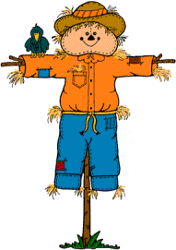
une bataille - une caille - une maille - une médaille - la taille
des écailles - la volaille - une muraille - une canaille
un maillot - un caillou - un bâillon
travailler - tailler - bâiller
ailleurs

Trouve les réponses :

Lors de la …………………, il a gagné une …………………

Cela sert à faire du vent pour se rafraîchir ……………………..

C’est une petite volaille ……………………..

Cela t’arrive quand tu es fatigué ……………………..

Les poissons en sont recouverts …………………

C’est une partie du bateau qui sert à le diriger ………………

ail pour un nom masculin
aille pour un nom féminin

